**LAPORAN PRAKTEK KERJA PROFESI**

**DI RSUD LAMADDUKELLENG**

Laporan Praktek Kerja Profesi ini Diajukan Guna Memenuhi Salah Satu

Persyaratan dalam Menyelesaikan Program Pendidikan Profesi 1,5 Tahun

Lembaga Ilmu Komputer Manajemen Informatika

Jurusan Teknik Komputer

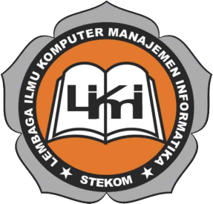

**ADHRI**

NIRM : 201902012

**LEMBAGA ILMU KOMPUTER MANAJEMEN INFORMATIKA**

**SENTRA TEKNILOGI KOMPUTER**

**LIKMI STEKOM**

**2021**

**HALAMAN PENGESAHAN**

Dengan Rahmat Allah SWT Laporan Praktek Kerja Profesi dari :

Nama : ADHRI

NIRM : 201902012

Jurusan : Teknik Komputer

Judul : Laporan Praktek Kerja Profesi di RSUD LAMADDUKELLENG

Telah memenuhi syarat dan disetujui oleh Pembimbing pada :

Tanggal, April 2021

Pembimbing I Pembimbing II

( ) ( )

Mengetahui:

Lembaga Ilmu Komputer Manajemen Informatika

LIKMI STEKOM

Direktur